Enquête Scholier
Note: De enquête ter plekke is dezelfde als die ’s avonds wordt verstuurd. Degenen die ter plekke zijn bevraagd, ontvangen uiteraard ’s avonds geen digitale enquête meer.
Open dagen januari 2020
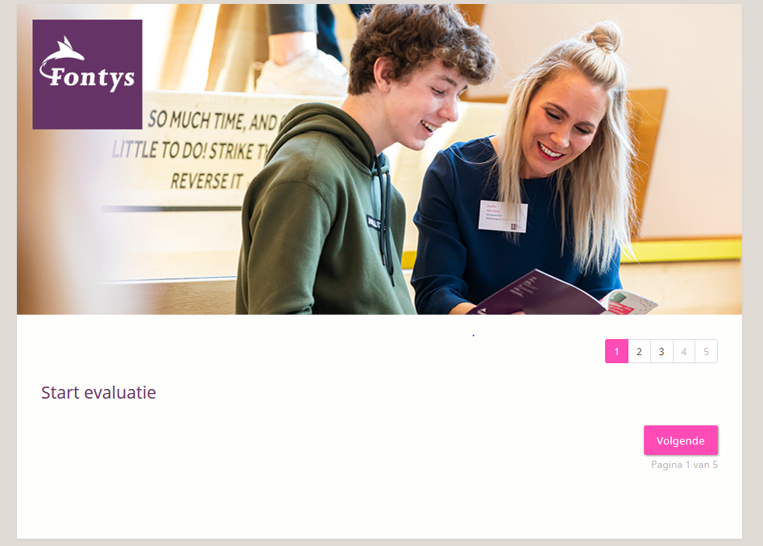
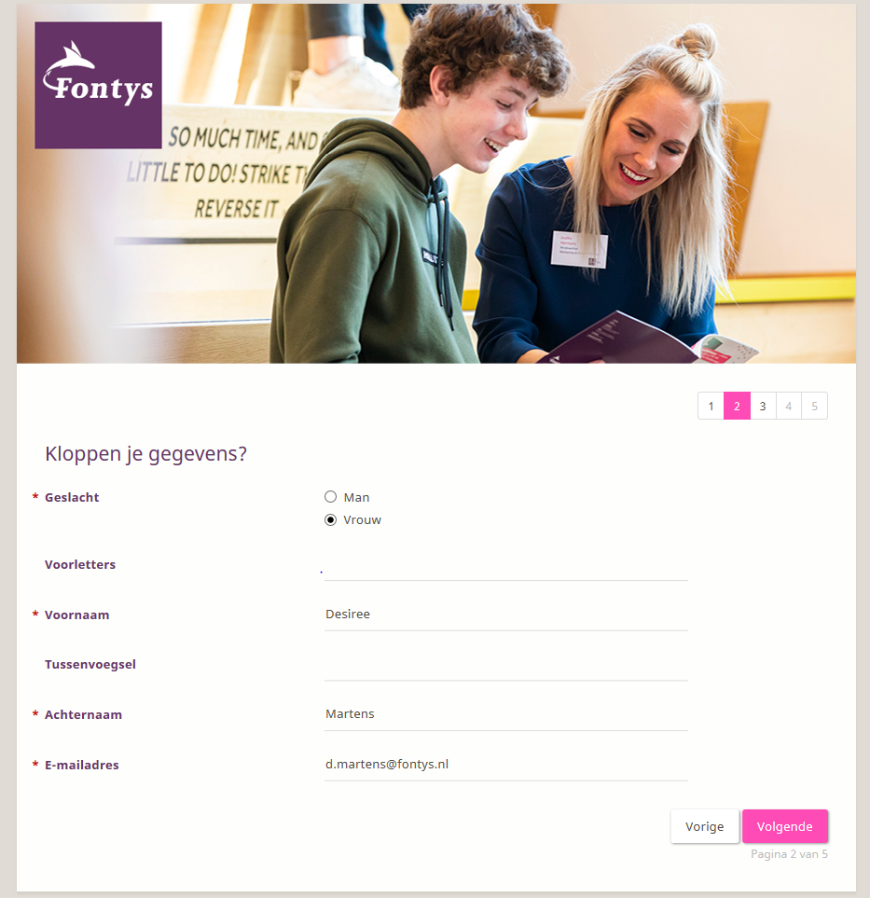

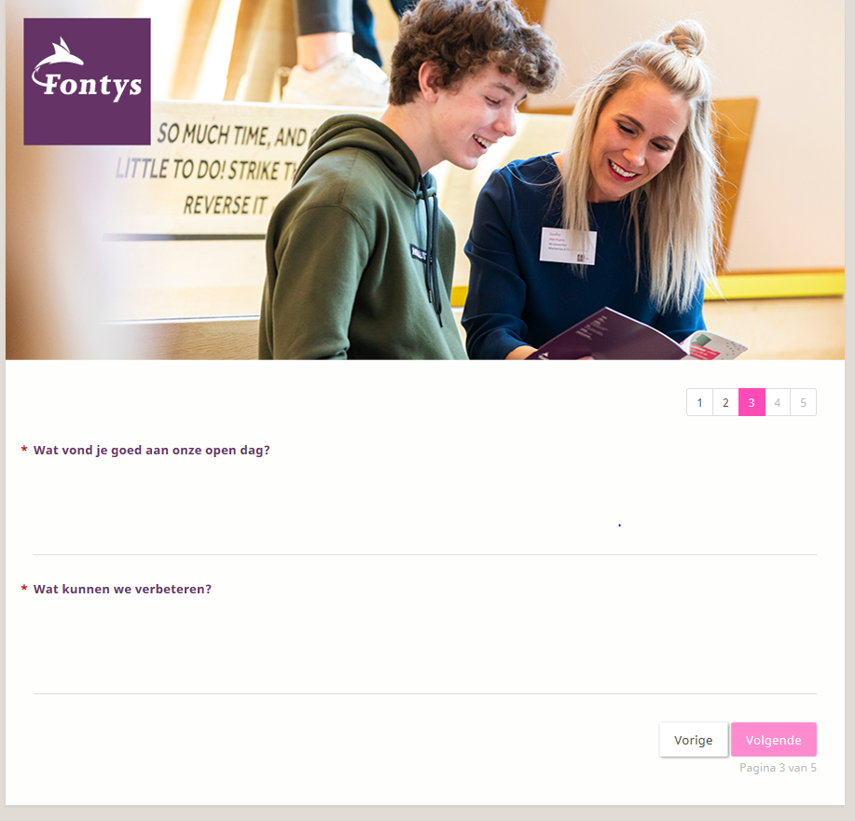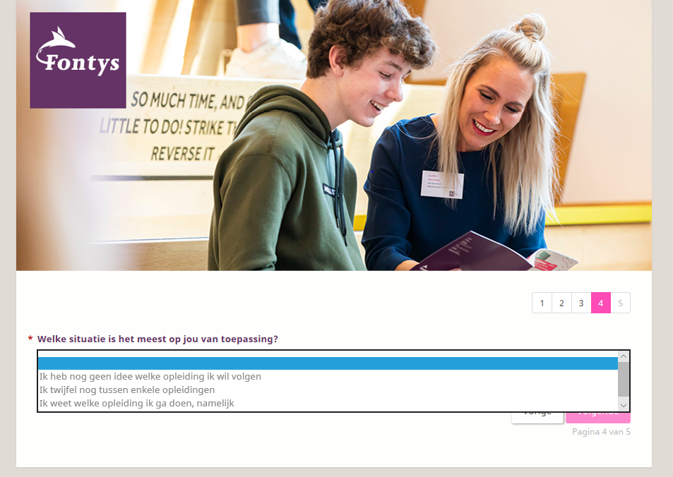
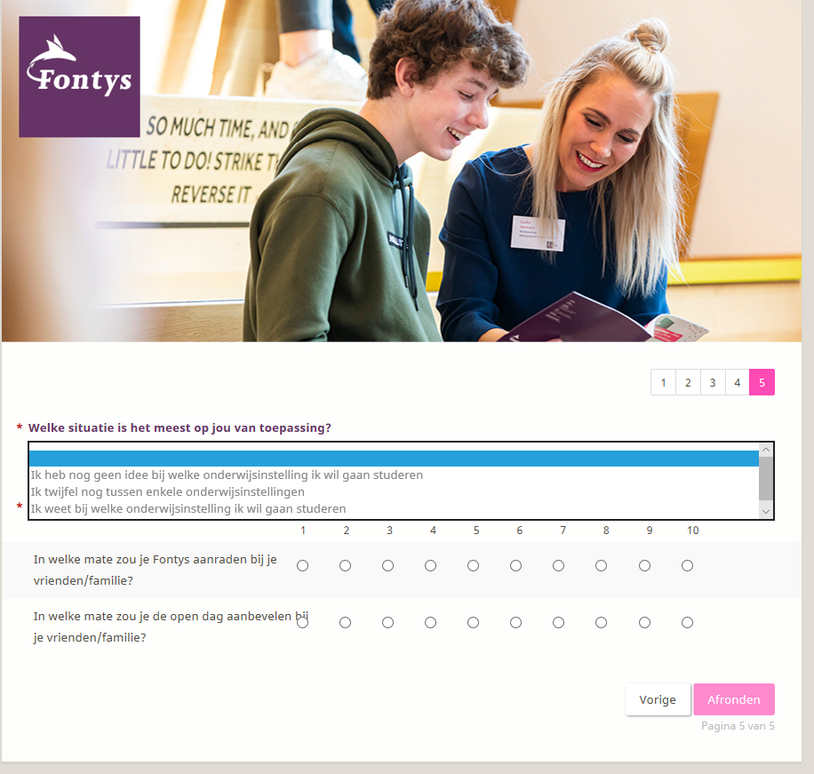
De laatste vraag hierboven is: In welke mate ben je tevreden?
Open dagen november 2019 – header is aangepast (sfeerbeeld ipv denk groter beeld)
Pagina 1: Start
Pagina 2: NAW gegevens
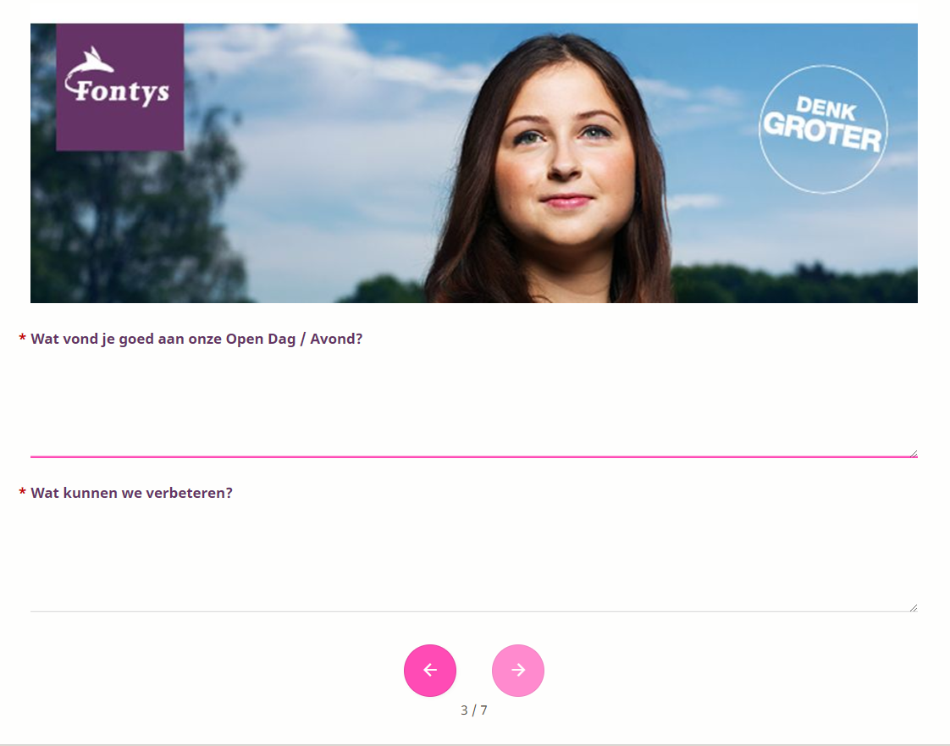
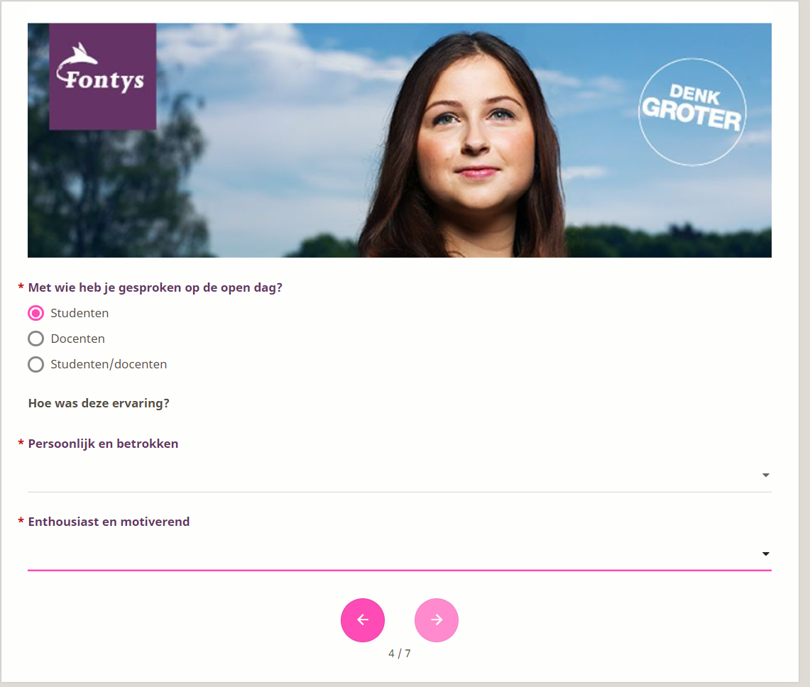
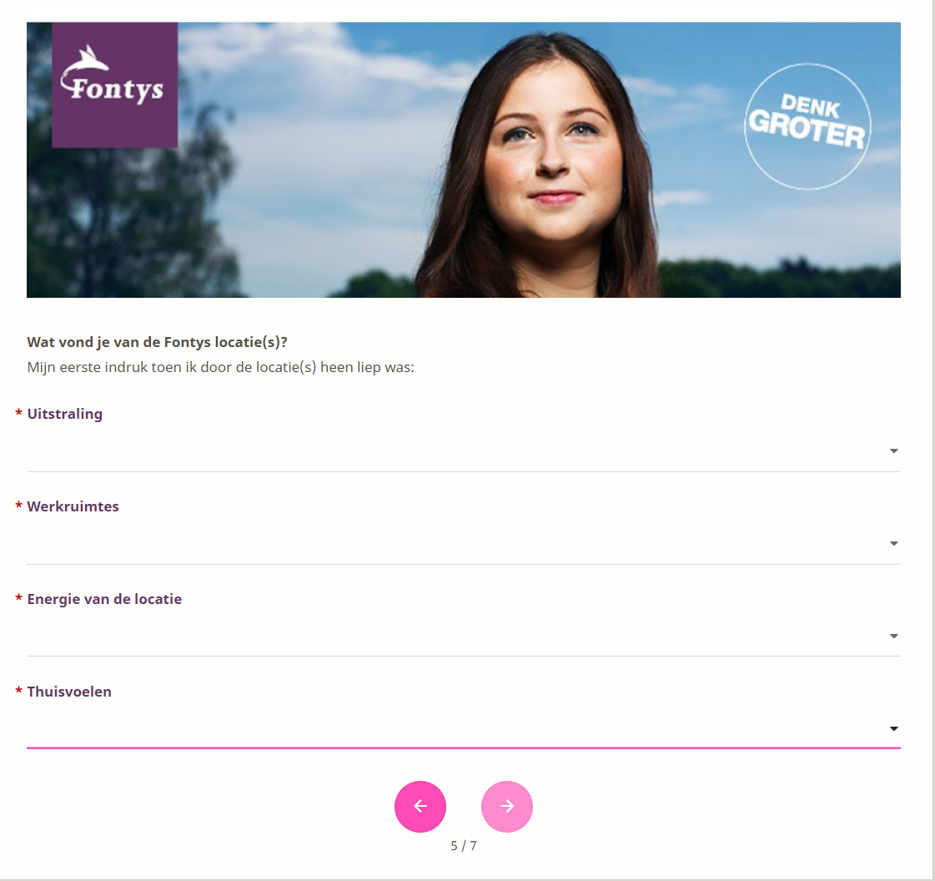
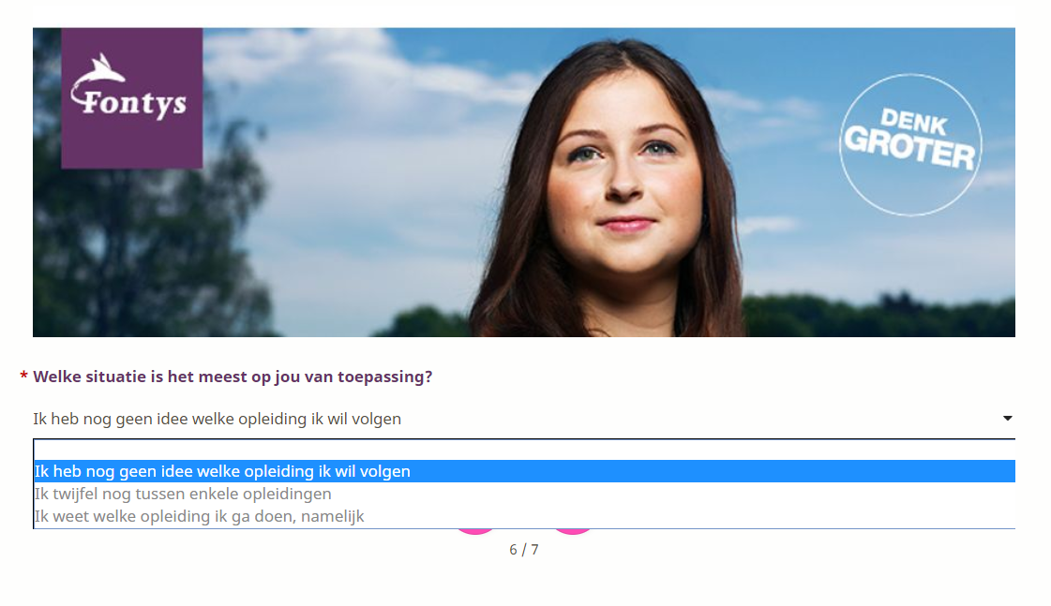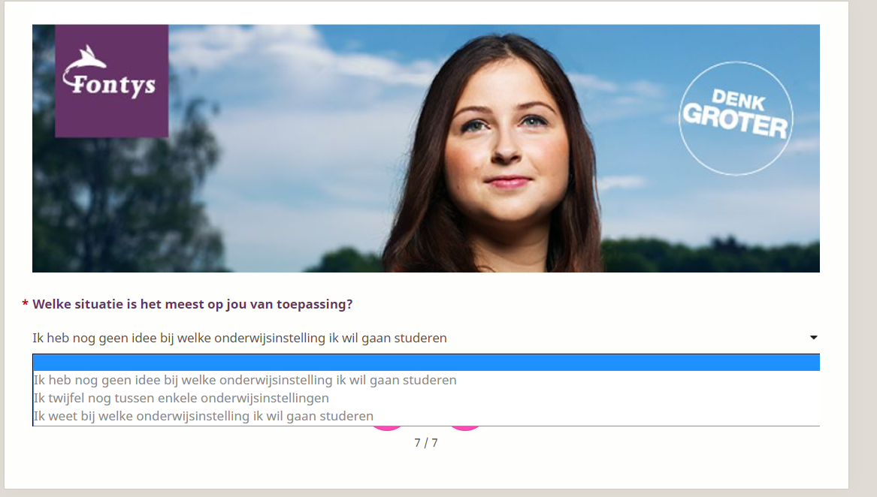
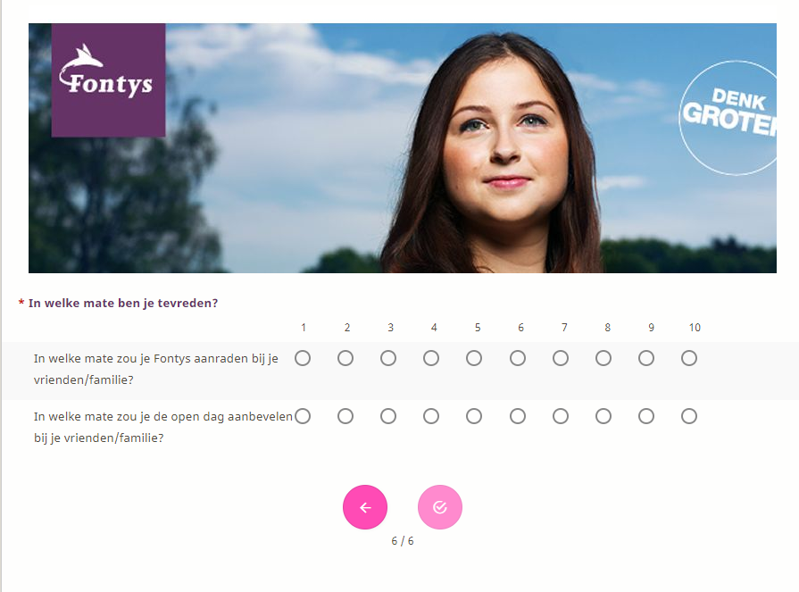

Enquete Pro – november 2018
Pagina 1: Start
Pagina 2: NAW gegevens
